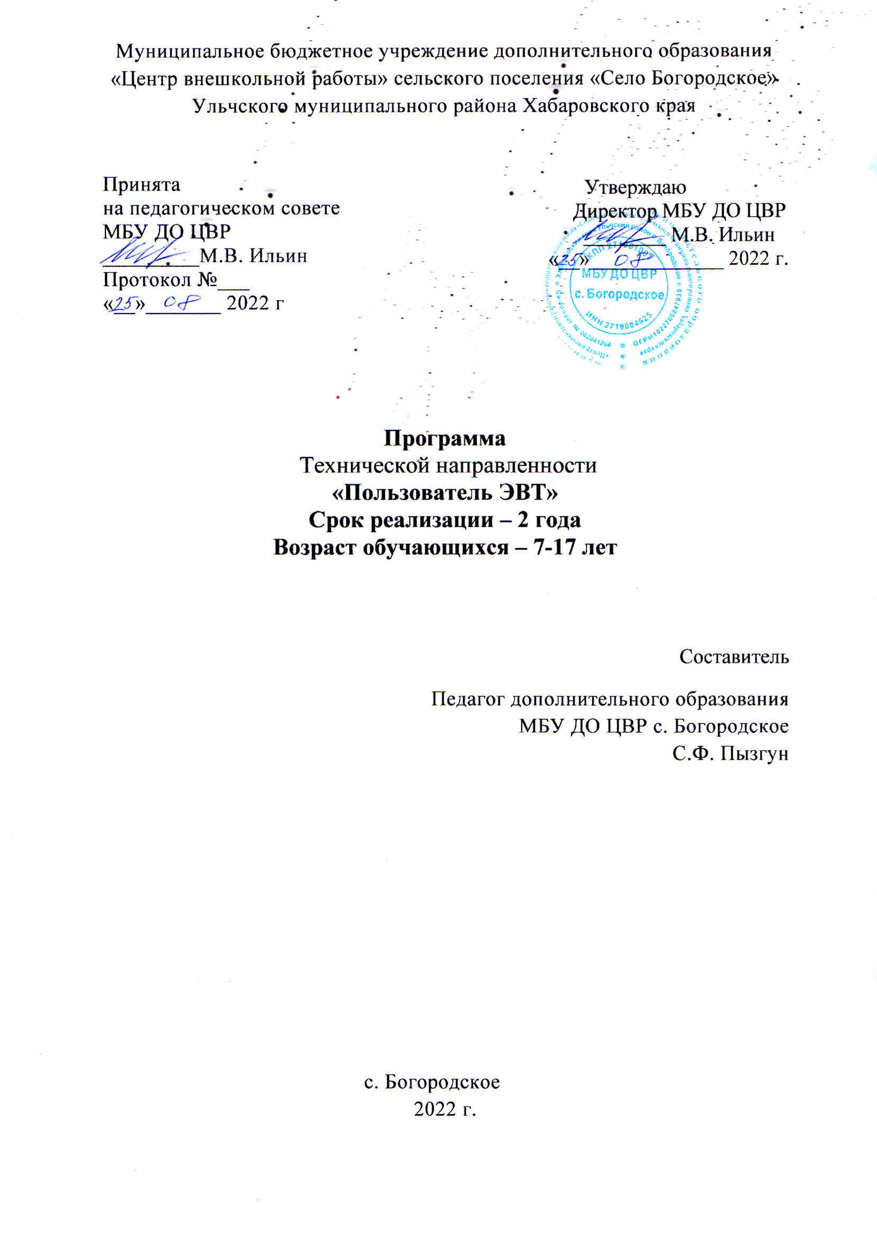

Муниципальное бюджетное учреждение дополнительного образования «Центр внешкольной работы» сельского поселения «Село Богородское» Ульчского муниципального района Хабаровского края
Принята
на педагогическом совете
МБУ ДО ЦВР
_________М.В. Ильин
Протокол №___
«__»_______ 2022 г

Утверждаю
Директор МБУ ДО ЦВР
________ М.В. Ильин
«__»_____________ 2022 г.

Программа
Технической направленности
«Пользователь ЭВТ»
Срок реализации – 2 года
Возраст обучающихся – 7-17 лет

Составитель
Педагог дополнительного образования
МБУ ДО ЦВР с. Богородское
С.Ф. Пызгун

с. Богородское
2022 г.

Пояснительная записка
Сегодня в мире нет ни одной отрасли науки и техники, которая развивалась бы столь же стремительно, как информатика. Каждые два года происходит смена поколений аппаратных и программных средств вычислительной техники. Такого развития одной отрасли история науки и техники еще не знала. Фактически мы можем говорить о том, что в последние годы на наших глазах произошла компьютерная революция, затронувшая все сферы социальной, культурной, научной и производственной деятельности людей. Эта компьютерная революция еще не завершена и постоянно проходит в очередные этапы, связанные с Интернетом. В мире почти не осталось людей, которых не коснулись изменения, вызванные существованием этого единого мирового информационного поля, сколь бы далеки они ни были от вычислительной техники и персональных компьютеров. К профессиональной деятельности уже приступило поколение молодых людей, родившихся, выросших и получивших образование в эпоху персональных компьютеров. Этому поколению столь же невозможно представить мир без персональных компьютеров, как и без телевизора или автомобиля. Правда, и с телевизором, и с автомобилем не происходит таких изменений, как с компьютерами. Приемы эксплуатации этих устройств не меняются десятилетиями, а каждый двухлетний цикл обновления вычислительной техники сопровождается коренным изменением приемов и методов работы с ней. Чтобы успевать за развитием средств вычислительной техники, необходимо непрерывное самообразование и самосовершенствование. А для профессионального применения вычислительной техники нужно нечто большее — личная целеустремленность и постоянное желание узнавать о том, что происходит в мире информационных технологий.
Основанием для написания рабочей учебной программы служат следующие документы:
- Федеральный закон Российской Федерации от 29 декабря 2012 г. N 273-ФЗ "Об образовании в Российской Федерации".
- Концепция развития дополнительного образования детей. Утверждена распоряжением Правительства Российской Федерации от 4 сентября 2014 г. № 1726-р.
- Приказ Министерства образования и науки РФ от 29 августа 2013 г. No 1008 “Об утверждении Порядка организации и осуществления образовательной деятельности по дополнительным общеобразовательным программам”.
- «Примерные требования к содержанию и оформлению образовательных программ дополнительного образования детей (письмо Министерства образования РФ от 11.12.2006 N 06-1844).
- Постановление Главного государственного санитарного врача РФ от 4 июля 2014 г. № 41 "Об утверждении СанПиН 2.4.4.3172-14 "Санитарно-эпидемиологические требования к устройству, содержанию и организации режима работы образовательных организаций дополнительного образования детей".
Направлена на формирование научного мировоззрения, освоение методов научного познания мира, развитие исследовательских, прикладных, конструкторских, инженерных способностей обучающихся в области точных наук и технического творчества.
Сфера профессиональной деятельности - «человек-техника».
В результате освоения программы учащиеся должны овладеть основными функциями:
- Организации рабочего места
- Оформление текстовых документов
- Оформление таблиц в текстовых документах
- Проводить простые и сложные вычисления в программе калькулятор
- Проводить простейшие вычисления в электронных таблицах
- Печатать рабочие книги
- Искать информацию в поисковой системе
- Искать информацию в сетях
- Создавать web-страницы
- Работать с данными
- Создавать графические изображения
- Отправлять текст по электронной почте
- Обрабатывать фотографии
- Обмениваться фотографиями с друзьями и родственниками
- Проводить дефрагментацию диска
- Наводить порядок на рабочем столе
- Восстанавливать системы
- Очищать диски от ненужной информации
- Архивировать информацию
Цель программы: Создание условий для формирования основ информационной культуры (понятия «культура» и «информационная культура» в частности не является понятием строго формализованными и как следствие того, нет четких критериев, позволяющих определить сформирована она или нет. Скорее всего процесс формирования такой культуры можно запустить, но нельзя закончить, поэтому мы и говорим об основах).
Для реализации цели следуют следующие задачи:
Образовательные:

- научить навыкам работы с компьютером;
- преодолеть психологический барьер человека перед компьютером;
- развивать логическое мышление, память;
- овладеть компьютерной грамотностью на уровне пользователя;
- сформировать алгоритмический подход к решению задач.

Воспитательные:
- формирование культуры поведения;
- воспитание коммуникативных качеств в процессе обучения;
- воспитание чувства коллективизма, взаимной помощи, дружбы, сплочённости;
- воспитание ответственности за выполнение поставленной задачи;
- воспитание умения довести начатое дело до конца.

Развивающие:
- развитие логического мышления;
- развитие творческих способностей;
- развитие памяти, внимания;
- развитие терпения и усидчивости при усвоении новых знаний;

Пути реализации программы:
Программа реализует направление деятельности Муниципального бюджетного учреждения дополнительного образования «Центр внешкольной работы» сельского поселения «Село Богородское» Ульчского муниципального района Хабаровского края :
- научно- техническое (ребенку, проходящему обучение по данной программе, прививаются навыки по использованию методов, присущих современным технологиям)
- социально- педагогическое (большой процент детей в группах из неблагополучных семей. Кроме того, занятия в объединении способствует социально- педагогической адаптации ребенка в современном мире).
Программа предусматривает обучение подростков от 7 до 17 лет. Обучение проводится по группам в 6-10 человек. Программа построена из 8 разделов на 1-й год обучения и 8 разделов на 2-й год обучения общим количеством 288 часов. Разделы можно реализовать автономно друг от друга.
Первый год обучения «Оператор ЭВТ»- посвящен знакомству с основами вычислительной техники и получению навыков работы с элементарным программным обеспечением. Второй год обучения
Занятия проводятся 2 раза в неделю по 2 академических часа каждый.
Для осуществления образовательного процесса в используются элементы следующих педагогических технологий:
- Традиционное обучение;
- Развивающее обучение;
- Личностно-ориентированное обучение;
- Дифференцированное обучение;
- Дидактические игры;
- Проблемное обучение- метод проектов;
- Педагогики сотрудничества.
- Работа в парах и группах.

В основу педагогического процесса заложены следующие формы организации учебной деятельности:
- Самостоятельная работа с научно-популярной литературой;
- Моделирование;
- Творческая работа;
- Защита проектов;
- Лабораторно-практическая работа;
- Индивидуальные задания;
- Работа с инструктивными картами;
- Проведение практических работ.

Программа предполагает наличие компьютерного класса: Компьютерный класс состоит из 6 компьютеров учащихся и 1 компьютера педагога. Для занятий допустимо использовать компьютерную технику, которая имеет санитарно-эпидемиологическое заключение о ее безопасности для здоровья детей. Помещение, где эксплуатируются компьютеры, имеет искусственное и естественное освещение. Рабочие столы размещены так, чтобы на экран свет падал слева. Для уменьшения зрительного напряжения важно следить за тем, чтобы изображение на экране компьютера было четким, контрастным. Расстояние от глаз до экрана компьютера должно быть не менее 50 см. За компьютером должен заниматься один ребенок, так как для сидящего сбоку условия рассматривания изображения на экране резко ухудшаются.
Приобщение детей к компьютеру начинается с обучения правилам безопасного пользования, которые должны соблюдаться не только на занятиях в объединении, но и дома.

Комплекс упражнений для глаз.

- Закрыть глаза, сильно напрягая глазные мышцы, на счет 1-4, затем раскрыть глаза, расслабить мышцы глаз, посмотреть вдаль на счет 1-6. Повторить 4-5 раз.
- Посмотреть на переносицу и задержать взор на счет 1-4. До усталости глаза не доводить. Затем открыть глаза, посмотреть вдаль на счет 1-6. Повторить 4-5раз.
- Не поворачивая головы, посмотреть направо и зафиксировать взгляд на счет 1-4. Затем посмотреть вдаль прямо на счет 1-6. Аналогично проводятся упражнения, но с фиксацией взгляда влево, вверх, вниз. Повторить 3-4 раза.
- Перевести взгляд быстро по диагонали: направо вверх – налево вниз, потом прямо вдаль на счет 1-6; затем налево вверх – направо вниз и посмотреть вдаль на счет 1-6. Повторить 4-5 раз.

Ожидаемые результаты
Так как целью реализации программы является не только овладение воспитанниками основами компьютерных технологий, но и расширение мировоззренческого кругозора обучающихся, то результат обучения по данной программе можно разделить на внешний и внутренний. Внешний результат можно увидеть и зафиксировать. Это достижения, выраженные в оценке знаний, в реально подготовленном проекте, творческой работе.
Внутренний результат выражается в изменении потребностей обучающихся, в развитии их коммуникабельности, что можно отследить через проведение мониторинга.
Методами исследования могут быть:
- Педагогическое наблюдение;
- Педагогический анализ результатов анкетирования, тестирования, зачётов, взаимозачётов, опросов, выполнения обучающимися диагностических заданий, участия в мероприятиях (концертах, викторинах, соревнованиях, спектаклях), защиты проектов, решения задач поискового характера, активности обучающихся на занятиях и т.п.
- Итогом каждого раздела курсового обучения будут творческие проекты или практические работы учащихся.

Первый год обучения.

N | Наименование темы | Количество часов
N | Наименование темы | теория | практика
I | Введение. Правила ТБ при работе на ПК.  Способы получения, обработки, преобразования и хранения информации. История развития вычислительной техники. Устройство ПК. Основные компоненты компьютера. Дополнительные устройства ПК. Виды памяти. Электронные носители информации. Виды программ. Операционная система WINDOWS.Основные элементы управления. Антивирусы. Антивирус Касперского. | 6 | 16,5
II | Графический редактор Paint.  Знакомство с графическим редактором Paint. Палитра, заливка. Прямоугольник. Отрезок, карандаш и распылитель. Овал, выделение произвольной формы. Резинка, ластик, лупа. Копирование, вставка, надпись. Конструирование рисунка стандартными элементами. Настройка формата листа. Практическая работа: «Изготовление открытки». Изменение вида окна. Архивирование файлов и антивирусные программы | 3 | 10,5
III | Прикладные программы Microsoft Office. | 1 | 1,25
IV | Текстовый редактор Word.  Запуск Word, выход, получение справки. Работа с документами. Создание нового документа. Сохранение документа. Перемещение в документе. Работа с текстом. Работа с изображениями. Работа с таблицами. Добавление колонтитулов. Работа со списками. Формы. Создание формы. Защита формы. Работа с редактором формул. Предварительный просмотр документа. Установка параметров страницы. Печать документа. Пр. работа по текстовому редактору. | 9 | 20,25
V | Редактор электронных таблиц Excel.  Запуск Excel. Сохранение рабочей книги. Работа с данными. Ввод текста. Длинные текстовые значения. Форматирование текста. Выбор формата данных. Функция автозаполнения. Создание раскрывающегося списка. Выделение строк и столбцов ячеек. Копирование данных. Создание рамок для ячеек. Заливка ячеек. Выравнивание в ячейках. Работа с изображениями. Сохранение изображения из интернета. Вставка рисунка из файла. Изменение параметров изображения. Настройка изображения. Оформление рисунка. Работа с колонтитулами. Создание верхнего колонтитула. Создание нижнего колонтитула. Работа с рабочими листами. Присвоение имени рабочему листу в книге. Удаление неиспользуемого листа. Печать рабочей книги. Печать рабочего листа. Изменение размеров полей. Размещение рабочего листа по центру страницы. Вычисления. Вычисление среднего значения. Копирование формул в другие ячейки. Функции округления. Логическая функция ЕСЛИ. Фильтрация результатов таблицы. Работа с диаграммами. Создание диаграмм. Изменение свойств диаграммы. Изменение цветовой гаммы диаграммы. Защита диаграммы. Сохранение диаграммы. Пр.р. «Редактор электронных таблиц Excel» | 11 | 20,5
VI | Создание презентаций Power Point.  Представление о Power Point. Объекты в приложении Power Point. Запуск и настройка приложения Power Point. Создание презентаций. Постановка проблемы:  1 этап. Создание фона  2 этап. Создание текста.  3 этап. Вставка рисунка.  4 этап. Настройка анимации текста.  5 этап. Настройка анимации рисунка.  6 этап. Запуск и наладка презентации.  Добавление эффектов мультимедиа. Вставка звука и видеоклипов в презентацию. Настройка анимации аудио и видеоклипов. Создание сложных презентаций. Работа с сортировщиком слайдов. Создание управляющих кнопок. Пр.р.Создание собственной презентации. | 6 | 16,5
VII | Профилактика дорожно-транспортного травматизма, профилактика пожаров в лесу, в быту. | 1 | 1,25
VIII | Сети.  Телекоммуникационные сети. Глобальная сеть Internet. Службы Internet. Электронная почта. Пр. р. Использование сети Internet | 4 | 16,25
Всего: |  | 40 | 104

Второй год обучения.

№  п/п | Наименование темы | Количество часов
№  п/п | Наименование темы | Теория | Практика
I | Введение. История развития вычислительной техники. Правила техники безопасности. Повторить устройство ЭВМ. | 1 | 1,25
II | Программное обеспечение  компьютера. | 4 | 7,25
III | Текстовый редактор WORD. Интерфейс текстового редактора Microsoft Word. Главное меню, кнопка офис, строка состояния. Создание и редактирование документа. Работа с текстом. Сохранение и открытие документа. Оформление документа. Разрывы страницы и раздела. Нумерация строк. Работа с таблицами. Создание и удаление таблицы. Специальные возможности работы с документами в MS WORD. Графические возможности WORD. Вставка изображений из других приложений.  Пр. р.»Создание текстового документа» | 10 | 26
IV | Microsoft Exсel. Интерфейс программы Microsoft Exсel.Структура рабочей книги. Операции над листами рабочей книги. Перемещение по таблице. Выделение ячеек, диапазонов ячеек, столбцов и строк. Изменение ширины столбцов и высоты строк. Ввод и редактирование данных в ячейках. Форматирование ячеек. Выравнивание и объединение ячеек. Очистка данных в ячейках и удаление ячеек. Заливка ячеек цветом. Операторы. Арифметические и логические операторы. Функции в Microsoft Excel. Синтаксис записи функции. Ввод функций вручную и с помощью кнопки сигма. Основные функции. Математические и статистические функции. Пр. работа: «Создание электронной таблицы с помощью Microsoft Excel» | 12 | 24
V | Windows Movie Maker. Интерфейс программы. Импортирование данных. Windows Movie Maker». Монтаж фильма. «Windows Movie Maker». Завершение создания фильма. «Windows Movie Maker». Создание собственного фильма. Пр. р: «Создание фильма» | 6 | 14,5
VI | Программа Adobe Photoshop.  Интерфейс графического редактора Adobe Photoshop. Главное окно Adobe Photoshop. Инструменты выделения, перемещения и обрезки. Инструменты рисования и ретуширования. Инструменты заливки. Инструменты ввода текста. Инструменты создания фигур. Основные палитры Adobe Photoshop. Пр. р: «Использование графического редактора Adobe Photoshop» | 4 | 14
VII | Профилактика дорожно-транспортного травматизма, профилактика пожаров в лесу, в быту. | 1 | 1
VIII | Интернет.  Поиск информации в интернете. | 7 | 11
Всего: |  | 45 | 99

Список литературы:

  - Музычкин П.А., Романова Ю.Д., Excel в экономических расчетах, Эксмо,
2011 г.
  - Угринович Н.Д., Босова Л., Практикум по информатике и информационным технологиям. 10-11 классы, Бином. Лаборатория знаний, 2007г.
  - Основы работы в Microsoft Excel, составитель Е.В. Бурдюкова, Хабаровск: ХК ИППК, 2003 г.
  - Блэйк Б., Салин Д., Мультимедиа-дизайн во Flash 8, НТ Пресс, 2008г.
  - Залогова Л.А, Компьютерная графика. Практикум, Бином. Лаборатория знаний, 2009 г.
  - Основы интернет- технологий для учителя. Под. Редакцией С.М. Авдеевой, П.Ю. Белкина, А.А. Елизарова, Е.В. Алексеевой, Москва,
2003 г.
  - Практикум по информационным технологиям в профессиональной деятельности. Михеева Е.В., 2009 г.
  - Практические задания и методические рекомендации по использованию информационных технологий, Хабаровск, ХК ИППК, 2003 г.
  - Поурочные разработки по информатике 8 класс, Шелепаева А.Х., Москва, 2011 г.
  - Поурочные разработки по информатике 10-11 кл, Шелепаева А.Х. , Москва, 2011 г.
  - Основы работы в Power Point, Хабаровск, ХК ИППК, 2003, под ред. Крахмалевой Т.С.

